Авторские методики общего развития
На помощь родителям и педагогам приходят авторские программы с успехом применяемые многие годы. Рассмотрим самые популярные и актуальные в наше время.
1. Г. Доман и его методика известны по всему миру. Основной упор в ней делается на способность детей с младенчества усваивать огромное количество информации.
Для занятий применяются заранее приготовленные карточки разных категорий и уровней сложности. Доман акцентирует внимание на связи между физическим и умственным развитием, поэтому особое внимание уделяет гимнастике и спорту.
Результаты, которые показывают занимающиеся дети действительно хорошие. Основным минусом системы является пассивность процесса. Ребёнок наблюдает, но не практикует.
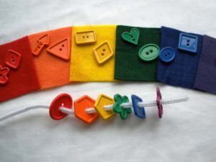
2.Отец и дочь Железновы, авторы популярной развивающей программы. Занятия проходят под музыкальное сопровождение, в игровой форме.
При этом активируется моторика пальчиковыми играми. Развивается речь и слух, оттачивается координация во время выполнения упражнений. Укрепляется связь с мамой или же происходит активное взаимодействие с другими детьми, так как система может применяться и с группой малышей.
3.Вдохновлённая работой Г. Домана, С. Лупан становится автором ещё одной популярной методики. Сесиль считает, что главное в успешном развитии ребёнка — искренняя заинтересованность родителей в общении с ним.
В своей книге «Поверь в своё дитя» она призывает родителей заниматься с ребёнком без привязки к конкретному времени, но регулярно и подготовившись заранее.
Развивающие игры не занимают всё время. Они разнообразны – творчество, физкультура, духовная составляющая становятся неотъемлемой частью жизни, подкрепляясь интересом и вниманием взрослых.
4. Методику М. Монтессори можно назвать целым комплексом. Этот метод предполагает погружение в мир, обустроенный для детей. Свою школу М. Монтессори оборудовала так, чтобы у ребёнка был свободный доступ ко всем предметам и материалам.
Пространство разделено на 5 зон, каждая несёт свою развивающую функцию. Главным принципом методики является предоставление свободы мысли, действия и выбора.
Материалом служат предметы обихода, развивающие игрушки и учебная литература. У детей отлично развивается логика, моторика, бытовые навыки, происходит знакомство с окружающим миром.
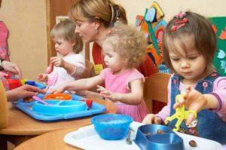Упор сделан на интеллектуальное развитие, нежели творческое. Книгам отведена совсем незначительная роль.
5.Разработанная семьёй Никитиных, методика включает в себя период беременности, родов и последующего развития не только ребёнка, но и семьи в целом.
Важен тесный контакт «мама-малыш». Использование ресурсов, предоставленных человеку с младенчества, т.к. с возрастом способность к обучению неминуемо угасает.
Рекомендовано предоставить ребёнку свободу, позволить перемещаться в пространстве как ему хочется, конечно, продумав для этого обустройство дома. Поощряется физическая активность, спорт и закаливание становятся неотъемлемой частью жизни.
Разработано большое количество игр и занятий, которые призваны развивать интеллектуальные, творческие и физические возможности малышей.
Заниматься следует, опережая развитие на ступень. Главными помощниками и направляющими для ребёнка становятся его родители, активно участвуя в жизни чада.
6.Вальфдорфская система направлена на раскрытие личностного и творческого потенциала. Духовное, естественное развитие, без указов и запретов. Ребёнок волен творить, при этом изучая несколько языков, различные ремёсла, занимаясь рукоделием и творчеством.
Детки задействованы в спектаклях, выступлениях. В то же время интеллектуальному развитию не уделяется особого внимания – чтение, счёт, явления природы и многое другое остаются нераскрытыми до более старшего возраста.

Узконаправленные методики
7.Н.Зайцев разработал уникальный способ, помогающий быстро и эффективно обучить чтению. Начать заниматься можно в любом возрасте.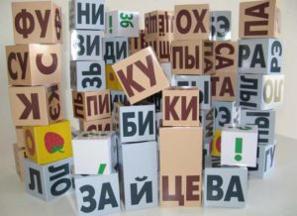
Обучение происходит не по стандартной схеме, а с помощью складов или сочетаний букв. Школьная программа в данном случае будет даваться с трудом, с разделением на буквы и звуки возникают проблемы.
Материалом служат – кубики, которые можно приобрести, либо изготовить и склеить самостоятельно.
8.Методика Е. Чаплыгина рассчитана на детей от 3 лет. С её помощью детки за короткое время обучаются чтению. В этом процессе им помогают кубики уникальной конструкции, а для обучения счёту подходит разработанное им же домино.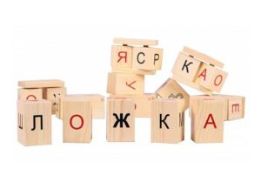
9.Дж. Кюизинер предлагает обучать счёту ребят с года. Специальные материалы в виде разноцветных палочек разной длины помогают малышам не только начать считать, но и конструировать, мыслить логически, творчески. К системе прилагается пособие с возможными играми.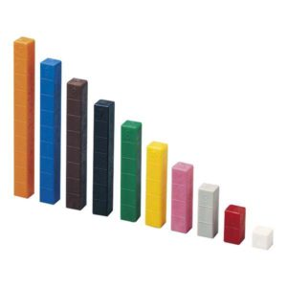

Полезные дополнения к авторским методикам
10.Досочки Э. Сегена стали основой для появления большого количества развивающих игрушек, завоевавших огромную популярность среди мам и детей.
Доска с отверстиями разной формы, в которые малышу предлагается вставлять кубики или фигуры (геометрические, изображения животных, овощей, фруктов и др.)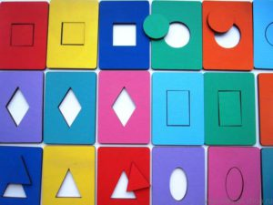
В момент использование задействована логика, внимательность и моторика. Действия сопровождаются объяснением взрослого, что стимулирует речь. Сами доски имеют разную степень сложности и форму.
11.Создатель увлекательных игр В. Воскобович считал, что обучение должно проходить непринуждённо и интересно. Сказочный сюжет помогает усваивать знания, при выполнении различных заданий.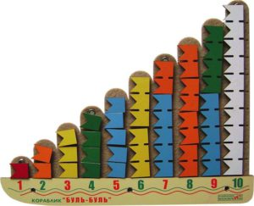
Предложены многоуровневые игры для детей разного возраста. Во время занятий раскрывается творческий потенциал, интеллектуальные возможности.
12.Блоки Дьенеша — ещё один способ занять ребят с пользой. Разная форма и цвет даёт «раздолье» воображению, логике и аналитическим способностям.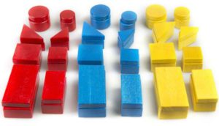
В приложении к игре подробно описываются возможные варианты занятий, но фантазия понятие безграничное, поэтому и родители могут вносить свои предложения.
Рассмотрев несколько методик, попытавшись разобрать их суть можно отметить, что следовать одной из них возможно затруднительно и, собственно, не к чему. Каждая помимо неоспоримых плюсов имеет ряд минусов.

